**实验一**

通过自主设计算法，编程解决下列问题：

（1）公园5世纪，我国古代数学家张丘建在他所撰写的《算经》中，提出了这样的一个问题：“鸡翁一，值钱五；鸡母一，值钱三；鸡雏三，值钱一。百钱买百鸡，问鸡翁、母、雏各几何？”意思是共计每只5元，母鸡每只3元，小鸡每3只1元。用100元买100只鸡，求公鸡、母鸡、小鸡的只数。

【输出形式】输出结果形式：一个答案一行

【样例输出】

30 20 50

35 15 50

18 12 70

（2）递归方式求n的阶乘。

【输出形式】n！的结果  
【样例输入】4  
【样例输出】24

（3）递归方式求斐波那契数列。

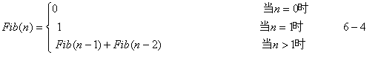

【输出形式】第n项的值  
【样例输入】3  
【样例输出】2